Jméno, příjmení, třída: ____________________________
Přírodopis 6. ročník (19. 4. – 23. 4. 2021)
M. Žigová 6.A, S. Hemišová 6.B

V případě, že nebudete zadání rozumět, kontaktujte mě na e-mailu.
6.A na e-mailu m.zigova@zsmojzir.cz, 6.B na e-mailu s.hemisova@zsmojzir.cz, na messengeru Soňa Hemišová, .......

Vypracované práce odevzdávejte zpět do školy (nejpozději do pátku 23. 4. 2021) nebo je můžete zaslat prostřednictvím e-mailu s.hemisova@zsmojzir.cz, messengeru Soňa Hemišová, ........

1. Jako inspiraci zhlédni na YouTube (rovnokřídlí, škvoři, vši, blanokřídlí, dvoukřídlí):
6. třída (Př, 46) - Švábi, škvoři, kudlanky - YouTube
6. třída (Př, 47) - Rovnokřídlí, strašilky - YouTube
6. třída (Př, 49) - Vši, ploštice - YouTube
curko př 6. ročník blanokřídlí - YouTube
6. třída (Př, 54) - Blanokřídlí 2 (mravenci, vosy, včely) - YouTube
6. třída (Př, 52) - Dvoukřídlí (mouchy, ovádi, komáři) - YouTube

2. Přečti si v učebnici str. 74 - 77.

3. Opiš nebo nalep z tohoto pracovního listu zápis „Rovnokřídlí“ do školního sešitu.

4. Opiš nebo nalep z tohoto pracovního listu zápis „Vši“ do školního sešitu.

5. Nakresli obrázek z učebnice „Veš dětská a její vajíčko(hnida) přilepené na vlasu“, str. 75 nahoře.

6. Opiš nebo nalep z tohoto pracovního listu zápis „Škvoři“ do školního sešitu.

7. Nalep nebo nakresli do školního sešitu obrázek „Škvora“.

8. Opiš nebo nalep z tohoto pracovního listu zápis „Blanokřídlí“ do školního sešitu.

9. Nalep nebo nakresli do školního sešitu obrázek „Vosy“.

10. Opiš nebo nalep z tohoto pracovního listu zápis „Dvoukřídlí“ do školního sešitu.

11. Nakresli obrázek z učebnice „Komár i s larvou a kuklou“, str. 77 uprostřed, dole.

Rovnokřídlí
- mají velkou hlavu s kousacím ústním ústrojím
- jsou bezobratlí živočichové se dvěma páry křídel
- třetí pár nohou mají zpravidla přeměněn na nohy skákavé
- samci vydávají hlasité zvuky třením končetin a křídel
- zástupci = kobylka zelená – je predátor s velmi dlouhými tykadly
- je dravá a živý se různým hmyzem
- samičkám vyrůstá nápadné kladélko
= saranče vrzavá – jsou býložravé
- mají krátká tykadla
= cvrček domácí, cvrček polní – jsou všežraví a živí se živočišnou i rostlinou potravou
- samci vydávají typický cvrkot

Vši
- významní parazité savců
- na hostiteli se přidržují silnými drápy
- živí se sáním krve díky svému bodavě sacímu ústnímu ústrojí
- samice vší kladou vajíčka, která se označují jako hnidy
- známým parazitem člověka je veš dětská

Nakresli obrázek z učebnice „Veš dětská a její vajíčko(hnida) přilepené na vlasu“, str. 75 nahoře.

Škvoři
- asi 2 cm dlouzí živočichové, na zadečku mají dlouhé přívěsky ve tvaru kleští
- klíšťky jim slouží k narovnávání křídel či k obraně
- mají kousací ústní ústrojí, jsou všežravci, kteří jsou aktivní zejména v noci
- hlavním zástupcem je škvor obecný
Nalep nebo nakresli do školního sešitu obrázek „Škvora“.

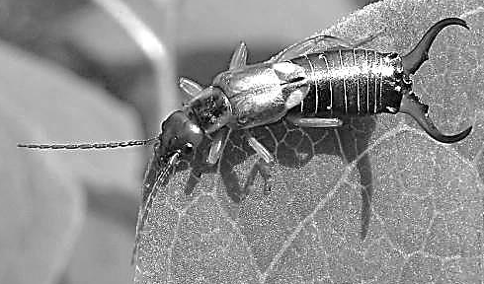

Blanokřídlí
- jsou bezobratlí živočichové se dvěma páry blanitých křídel
- na hlavě mají dvě složená a tři jednoduchá očka
- samice bývají vybavené pevným kladélkem
- u některých se kladélko přeměnilo v žihadlo
- většina má kousací ústní ústrojí, u některých se vyvinulo lízací ústní ústrojí
- zástupci = vosy, sršně, čmeláci, mravenci, ...

Nalep nebo nakresli do školního sešitu obrázek „Vosy“.
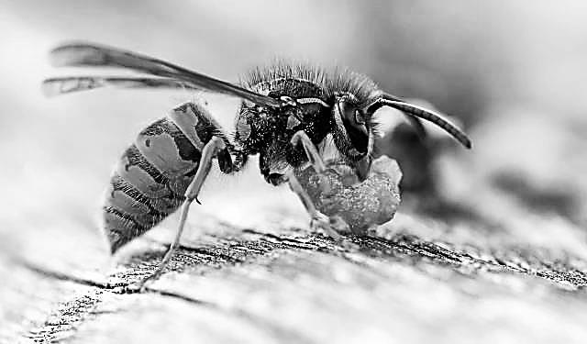

Dvoukřídlí
- patří mezi nebezpečný hmyz
- mají bodavě savé nebo sací ústní ústrojí
- přítomnost pouze jednoho páru křídel, druhý pár křídel se jim přeměnil na kyvadélka
- zástupci této čeledi žijí po celém světě
- larvy mají typický červovitý vzhled
- zástupci = komáři, ovádi, bzikavky, mouchy, ...

Nakresli obrázek z učebnice „Komár i s larvou a kuklou“, str. 77 uprostřed, dole.

